CHÚA Ở CÙNG CON
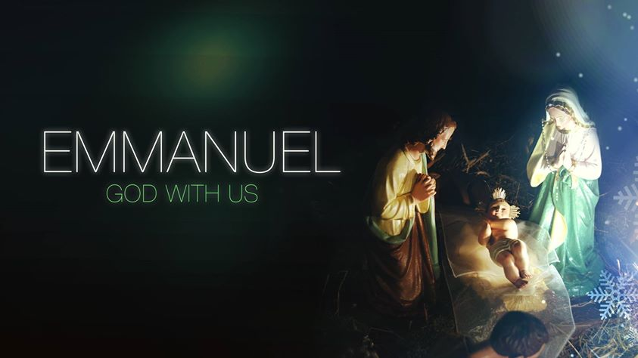
Tôi đang ngồi làm việc tại bàn thu ngân của cafeteria trường đại học cộng đồng CRC. Chiều nay thật vắng vẻ vì rất ít học sinh đến quán; có lẽ vì trường đang trong kỳ thi midterm. Rảnh rỗi, tôi ngồi nhìn ra bên ngoài qua khung cửa kính; mùa thu đã đến, lá sân trường đã chuyển đổi thành nhiều sắc màu tuyệt đẹp, nhìn như một bức trạnh. Chỉ cần một cơn gió nhẹ thoảng qua cũng đủ làm cho lá vàng rơi lả tả, ngập lối đi. Khung cảnh của mùa thu đã làm cho tôi ngây ngất tâm hồn, đời sống con người cũng dễ chóng qua như lá cỏ. Nỗi buồn, sự cô độc, và mất mát trong quá khứ lại trở về trong ký ức. Tôi đã sống thật lẻ loi trong tuổi ấu thơ vì mất mẹ; đến lúc trưởng thành và kết hôn, tôi luôn ước mơ về một mái ấm gia đình như mọi người; nhưng cuộc đời đã không cho tôi được hạnh phúc như tôi hằng mơ ước. Tôi trở thành góa phụ khi vợ chồng tôi tạm ổn định nơi xứ người; các con cái tôi thì sống tản mác trên xứ lạ, quê người. Và rồi, cho đến một ngày, Chúa đã tỏ cho tôi thấy Chúa luôn đồng hành với tôi, để vỗ về, nâng niu, và xoa dịu những buồn đau, mất mát của tôi, và lau sạch nước mắt cho tôi; tôi đã được đưa đến tham dự khóa học 3 ngày Cursillo ở Camp St. Francis.
Ngày đầu tiên đến với khóa học, lòng tôi thật tẻ nhạt; nhưng khi nhìn thấy sự tiếp đón nồng hậu của các chị trợ tá, lòng tôi đã như được sưởi ấm lại. Đêm ấy, sau khi tham dự Thánh Lễ, chúng tôi được hướng dẫn đi xuống nhà ăn; khi bước ra khỏi nhà nguyện, một khung cảnh đã làm tôi sửng sốt đến không ngờ! Hai hàng nến cháy sáng lung linh được đặt dài trên nền đất từ nhà Nguyện cho đến phòng ăn; rải rác hai bên lối đi, các chị trợ tá đứng co ro trong cái lạnh của gió biển để chào đón chúng tôi. Tôi cúi đầu lặng lẽ bước đi giữa hai hàng nến với từng giọt nước mắt chảy dài trên má. Nước mắt của hạnh phúc, của sự cảm mến ngọt ngào yêu thượng
Theo những diễn biến thứ tự của khóa học; các tham dự viên chúng tôi được dùng bữa ăn tối Agapé với các cha linh hướng: một sự sắp xếp rất kỹ thuật của ban lãnh đạo đã tạo nên cho khung cảnh phòng ăn với thật nhiều ấn tượng. Cũng với những ngọn nến lunh linh, chúng tôi trong thinh lặng từng người bước đến bàn tiệc chính, và đ ược nhận từ tay cha linh hướng một mẩu bánh mì và một ly rượu, rồi tuần tự đi vào chỗ ngồi của mình. Đêm đó tôi được hân hạnh ngồi cạnh cha Lưu Đình Dương; khi bắt đầu bữa ăn, tôi đã ăn hết mẩu bánh mì và ly rượu trên tạy. Cha Dương múc cho tôi chén càri rồi chia nửa mẩu bánh mì của cha cho tôi rồi bảo: “Con ăn đi,” tiếp tục cha lại rót thêm cho tôi ly rượu thứ hai và nói: “Con uống đi.” Trong phút chốc, tôi bỗng nghĩ, cha Dương chính là hiện thân của Chúa Giêsu, còn tôi là Thánh Gioan môn đệ Chúa yêu đang tựa nương bên lòng Chúa. Lúc đó linh hồn tôi như được Chúa soi sáng, Chúa đang dạy tôi bài học tình yêu, vì có sự trùng hợp là nơi chỗ ngồi, tôi nhận được chiếc đĩa giấy chứa đựng quyển Kinh Thánh mà trên đĩa có viết Lời Chúa: “Ta cần tình yêu, chứ không cần lễ tế.” Mỗi sáng tôi thường đọc kinh dâng ngày trong đó có câu “xin cho con biết nhìn anh em con như chính con ngươi của Chúa.” Thật sự là tôi đọc cách rất máy móc, không thấm nhuần lời ấy trong cuộc sống. Lạy Chúa, xin thương xót con. Xin cho con được sống trong Chúa, để con nên mỗi ngày được giống Chúa hơn.
Sau bữa ăn tối đó, chúng tôi trở về phòng nghỉ đêm. Trong giấc ngủ say, tai tôi bỗng nghe văng vẳng tiếng hát từ xa vọng lại rất nhẹ nhàng như tiếng hát của các Thiên Thần. Hồn tôi thì lâng lâng, tâm trí chưa định thần với hai con mắt còn trĩu nặng say ngủ. Tiếng hát như gần hơn; trong mơ màng tôi thấy có một vầng sáng đỏ lung linh nơi mí mắt; tôi từ từ hé mắt nhìn… Và kìa! Từ nơi cửa phòng, một đoàn người áo trắng, tay cầm nến cháy sáng đang từ từ tiến vào phòng chúng tôi trong tiếng nhạc “Thiên Thần đó.” Tôi ngồi bật dậy không biết là mơ hay thật. Từ từ, tôi nhận ra từng gương mặt quen thuộc của các chị trợ tá, càng lúc càng rõ nét hơn; mặc dù tôi không biết chuyện gì đang xảy ra trong lúc trời còn sớm tinh sương như thế vầy; nhưng tâm hồn tôi thấy bình an và một cảm giác rất dạt dào khó tả. Trong đoàn người áo trắng đó, tôi thấy có Soeur Tuyết Mai tay cầm Thánh Giá Chúa giơ cao, bước đến từng giường chúng tôi và cho hôn Thánh Giá Chúa. Đến lượt tôi, khi cuối xuống hôn Chúa, người tôi run lên, tôi nghe cả nhịp tim đập rất mạnh và như có tiếng nói vang lên trong lòng, “Ta đến viếng thăm con đây, hãy chỗi dậy bước ra khỏi bóng đêm âm u của tội lỗi, mà hãy đi trong ánh sáng bình an của Ta.” Khi rời khỏi chỗ tôi, Soeur Tuyết Mai đưa Thánh Giá Chúa đến với một chị khác, chị đã khóc nức nở lớn tiếng vang khắp phòng trong đêm thanh vắng. Tôi không khóc được như chị, nhưng trong lòng tôi òa vỡ một thứ cảm giác không sao diễn tả được.
Thời gian nầy tôi đang nghiền ngẫm tập sách “Kẻ đi tìm”. Suy niệm và cầu nguyện của cha Nguyễn Tầm Thường với đề tài “Hành Hương Đất Thánh”. Suy niệm viết trên đường đi. Từng trang cha đã dẫn dắt người đọc tìm về cội nguồn và đến điểm của cuộc đời mình là Chúa Giêsu. Từng nơi Thánh Địa như Bêlem nơi Chúa sinh ra, thời gian ba năm đi rao giảng từ Giêrusalem đến Giêrico, hồ Siloê, bức tường than khóc, vườn Giêtsêmani nơi Chúa cầu nguyện, bị bắt dẫn đến dinh Caipha qua dinh Philatô và cuối cùng là đồi Canvê rất tỉ mỉ; kèm theo là hình ảnh từng nơi một. Qua đó, ta có thể có cái cảm nhận thật gần Chúa, như đang đối diện với Chúa bằng xương bằng thịt như các Thánh Tông Đồ ngày xưa. Lạy Chúa, con tạ ơn Chúa vì những Hồng Ân Chúa đã ban cho con qua những cảm nghiệm thật sâu sắc mà con có được qua 3 ngày dự khóa và qua tập sách “Kẻ đi tìm”. Amen.
Mùa thu 2013- Khóa Cursillo 45
Têrêsa Huỳnh Ngọc Hoa

